สิ่งที่ต้องส่งมาเป็นคำตอบ

1. Database Schema มีหน้าตาอย่างไร

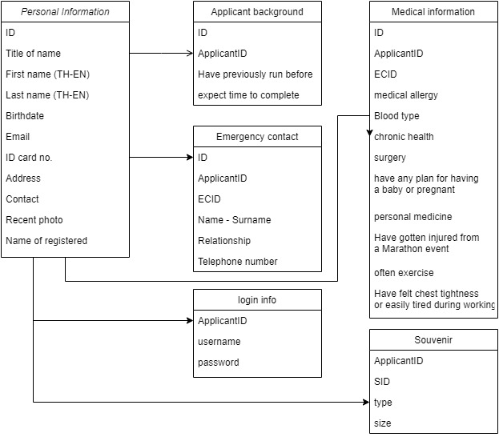

1. จะใช้วิธีใดในการทำ Authentication

Authen ด้วย lib AuthGuard โดยกำหนดค่าในไฟล์ BearerAuth ว่าจะใช้ค่าอะไรในการ authen

1. ต้องมี REST API Endpoint และ Method อะไรบ้าง (ไม่นับส่วนของการ Login / Register) ในกรณีที่ Endpoint ไหนมีการส่ง Body ต้องระบุ Body มาด้วยว่าต้องมีอะไรบ้าง (ไม่จำเป็นต้องละเอียด ในกรณีที่ field เยอะมากๆ)
   1. POST/saveForm

Body { formName: formName

data: rawData

}

เช่น {

formName : emergencyContract,

data : {

applicantID : A001,

name : “นายเพื่อน คนวิ่ง”,

relationship : “เพื่อน”,

telephoneNo : “0812345678”

}

}

* 1. GET/getApplicantInfo?applicantID=A001

ใน API สำหรับการ Submit ส่งใบสมัคร ควรทำอะไรบ้างในขั้นตอนดังกล่าว สามารถเขียนเป็น Pseudo Code ได้

สามารถตอบเป็นภาษาไทยได้

\*\* API สำหรับการ Submit เพียงแค่รับค่ามาว่าจะ update ใน from ไหน ด้วย data อะไร พร้อมกับเช็คค่าว่า authen bearer ตรงกับที่ตั้งไว้หรือไม่ เพราะการ validate ข้อมูลต้องถูกทำตั้งแต่หน้าบ้านแล้ว ถ้าข้อมูลไม่ถูกต้องไม่ควรปล่อยผ่านมาที่หลังบ้าน